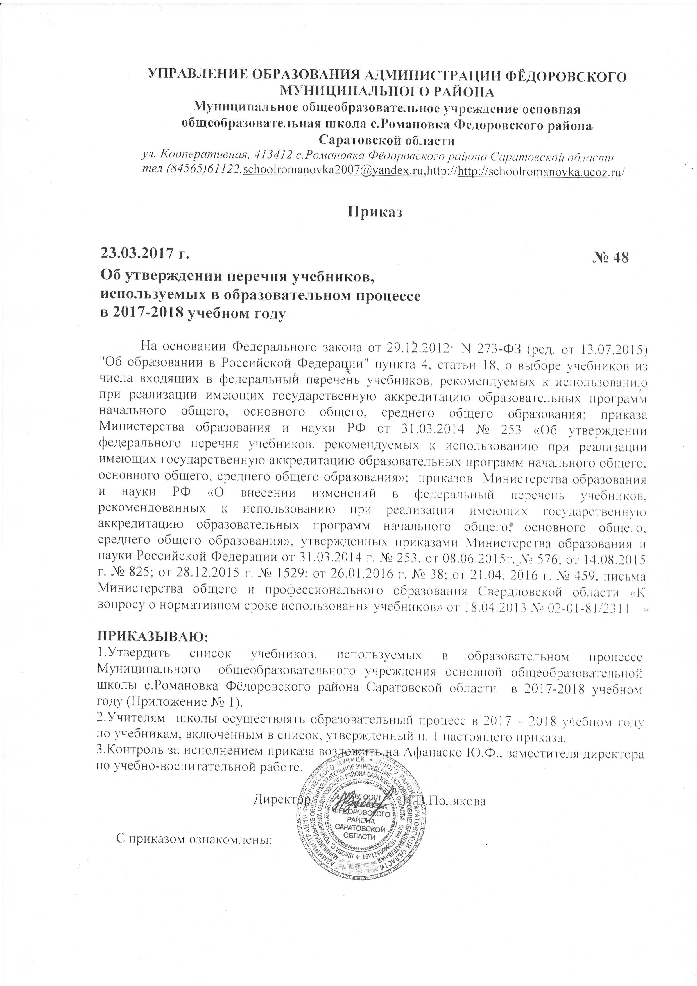

Приложение
к приказу от 23.03.2017 г. №48
Перечень учебников, используемых в образовательном процессе
МОУ ООШ с.Романовка на 2017-2018 учебный год
№ | Наименование учебника |  | Автор
 | 1 класс
1 | Математика 1,2 части | В.Н. Рудницкая, Вентана-Граф, начальная школа 21 века под редакцией Виноградовой Н.Ф.
2 | Русский язык | С.В. Иванов, А.О. Евдокимова, Вентана-Граф Начальная школа 21 века под редакцией Виноградовой
3 | Литературное чтение | Л.А. Ефросинина, Вентана-Граф изд.Начальная школа 21 века под ред. Виноградовой Н.Ф.
4 | Окружающий мир 1,2 части | Н.Ф. Виноградова, Вентана-Граф, изд. Начальная школа 21 века.
5 | Букварь 1,2 части | Л.Е. Журова, А.О. Евдокимова Вентана-Граф, изд. Начальная школа 21 века.
6 | Изобразительное искусство | Савенкова Л.Г., Ермолинская Е.А. изд. Начальная школа 21 века.
7 | Технология | Лутцева Е.А., Зуева Т.П. изд. Начальная школа 21 века.
8 | Музыка | Критская, изд. Начальная школа 21 века.
9 | Физкультура | В.И. Лях, А.А. Зданевич
 | 2 класс
1 | Математика 1,2 части | В.Н. Рудницкая, Вентана-Граф, начальная школа 21 века под редакцией Виноградовой Н.Ф.
2 | Русский язык 1,2 части | С.В. Иванов, А.О. Евдокимова, Вентана-Граф Начальная школа 21 века под редакцией Виноградовой
3 | Литературное чтение 1,2 части | Л.А. Ефросинина, Вентана-Граф изд.Начальная школа 21 века под ред. Виноградовой Н.Ф.
4 | Окружающий мир 1,2 части | Н.Ф. Виноградова, Вентана-Граф, изд. Начальная школа 21 века.
5 | Английский язык. Английский в фокусе. Учебник. (Комплект с эл.приложением) (ФГОС) | Быкова. Просвещение
6 | Информатика 1,2 части | Н.В. Матвеева, Е.Н.Челак /БИНОМ / ФГОС
7 | Изобразительное искусство | Савенкова Л.Г., Ермолинская Е.А. изд. Начальная школа 21 века.
8 | Технология | Лутцева Е.А., Зуева Т.П. изд. Начальная школа 21 века.
8 | Музыка | Критская, изд. Начальная школа 21 века.
9 | Физкультура | В.И. Лях, А.А. Зданевич
 | 3 класс
1 | Математика 1,2 части |  | А.Л. Чекин, Москва Академкнига/учебник (ФГОС)
2 | Русский язык 1-3 части |  | Н.А. Чуракова  Москва Академкнига/учебник (ФГОС)
3 | Английский язык. Английский в фокусе. Учебник. (Комплект с эл.приложением) (ФГОС) |  | Быкова. Просвещение
4 | Литературное чтение 1 часть |  | Н.А. Чуракова  Москва Академкнига/учебник/ (ФГОС)
5 | Литературное чтение 2 часть |  | Н.А. Чуракова  Москва Академкнига/учебник/(ФГОС)
6 | Окружающий мир 1,2 части |  | О.А. Федотова, Г.В. Трофимова  Москва Академкнига/учебник(ФГОС)
7 | Информатика |  | Н.В. Матвеева, Е.Н.Челак /БИНОМ / ФГОС
8 | Изобразительное искусство |  | И.Э. Кашекова, А.Л. Кашеков Москва Академкнига
9 | Технология |  | Т.М. Рогозина,А.А. Гринёва Москва АкадемкнигаТ.В.
10 | Музыка | Челышева, В.В. Кузнецова Москва Академкнига
11 | Физкультура | В.И. Лях, А.А. Зданевич
 | 4 класс
1 | Математика 1,2 части |  | А.Л. Чекин, Москва Академкнига/учебник (ФГОС)
2 | Русский язык 1,2 части |  | Н.А. Чуракова  Москва Академкнига/учебник (ФГОС)
3 | Литературное чтение 1,2 части |  | Н.А. Чуракова  Москва Академкнига/учебник/ (ФГОС)
4 | Английский язык. Английский в фокусе. Учебник. (Комплект с эл.приложением) (ФГОС) |  | Быкова. Просвещение
5 | Окружающий мир 1,2 части |  | О.А. Федотова, Г.В. Трофимова  Москва Академкнига/учебник(ФГОС)
6 | Информатика |  | Н.В. Матвеева, Е.Н.Челак /БИНОМ / ФГОС
7 | Изобразительное искусство |  | И.Э. Кашекова, А.Л. Кашеков Москва Академкнига
8 | Технология |  | Т.М. Рогозина,А.А. Гринёва Москва АкадемкнигаТ.В.
9 | Музыка |  | Челышева, В.В. Кузнецова Москва Академкнига
10 | Физкультура |  | В.И. Лях, А.А. Зданевич
 | 5 класс
1 | Математика |  | Мерзляк А.Г., Полонский В.Б., Якир М.С. Учебник (в комплекте с приложением) (ФГОС) / Вентана-Граф
2 | Русский язык |  | Е.А. Быстрова, Вентана-Граф ФГОС
3 | Литература |  | Г.С. Меркин, изд. "Русское слово" ФГОС
4 | Всеобщая история древнего мира 5 класс |  | Вигасин. Просвещение. Учебник (2015 ФГОС)
5 | Введение в историю, Вентана-Граф |  | А.Н. Майков, Введение в историю, Вентана-Граф /ФГОС
6 | Введение в биологию |  | А.А. Плешаков, Н.И. Сонин, Москва Дрофа /ФГОС
7 | Английский язык |  | М.З. Биболетова, Enjoy English
8 | Информатика |  | Л.Л. Босова, А.Ю.Босова ФГОС/ изд. БИНОМ
9 | Обществознание |  | Л.Н. Боголюбов, Л.Ф. Иванова, , изд. Просвещение ФГОС
10 | География |  | А.А. Лобжанидзе, Просвещение ФГОС
11 | Математика. Наглядная геометрия 5-6 классы |  | И.Ф.Шарыгин, Л.Н.Ерганжиева, ООО Дрофа
12 | Изобразительное искусство |  | Б.М. Неменский
13 | Технология |  | И.А. Сасова, М.Б. Павлова, изд. «Вентана Граф»
14 | Музыка |  | Г.П. Сергеева, Е.Д. Критская
15 | Физкультура |  | В.И. Лях, А.А. Зданевич
 | 6 класс
1 | Математика |  | Мерзляк А.Г., Полонский В.Б., Якир М.С. Учебник (в комплекте с приложением) (ФГОС) / Вентана-Граф
2 | Математика. Наглядная геометрия 5-6 классы |  | И.Ф.Шарыгин, Л.Н.Ерганжиева, ООО Дрофа
3 | Русский язык |  | Е.А. Быстрова, Вентана-Граф ФГОС
4 | Литература |  | Г.С. Меркин, изд. "Русское слово" ФГОС
5 | История России |  | А.В. Горкунов, Н.М. Арсентьев Просвещение. Учебник (2015)
6 | История средних веков |  | Е.В. Агибалова, Г.М. Донской, ФГОС
7 | Биология, Живой организм |  | Н.И. Сонин, изд.Дрофа Москва ФГОС
8 | Английский язык |  | М.З. Биболетова, Enjoy English
9 | Информатика |  | Л.Л. Босова, А.Ю.Босова ФГОС/ изд. БИНОМ
10 | Обществознание |  | Л.Н. Боголюбов, Л.Ф. Иванова, изд. Просвещение ФГОС
11 | География |  | А.А. Лобжанидзе, Просвещение / ФГОС
12 | Русская словесность |  | Р.И. Альбеткова, изд. Дрофа
13 | Изобразительное искусство |  | Б.М. Неменский
14 | Технология |  | И.А. Сасова, М.Б. Павлова, изд. «Вентана Граф»
15 | Музыка |  | Г.П. Сергеева, Е.Д. Критская
16 | Физкультура |  | В.И. Лях, А.А. Зданевич
 | 7 класс
1 | Алгебра 7 класс |  | Мерзляк А.Г., Полонский В.Б., Якир М.С.Вентана Граф (2015)
2 | Геометрия 7 класс |  | Мерзляк А.Г., Полонский В.Б., Якир М.С.Вентана Граф (2015)
3 | Русский язык. Учебник для 7 класса. ФГОС. |  | Е.А. Быстрова, Вентана-Граф ФГОС
4 | Литература 1,2 части |  | Меркин. Русское слово. Учебник (2015)
5 | История России |  | А.В. Горкунов, Н.М. Арсентьев Просвещение. Учебник (2015)
6 | Всеобщая история. История нового времени. 7 кл. |  | А.Я. Юдовская. Просвещение. Учебник (2015)
7 | Биология, Многообразие живых организмов |  | Учебник(голубой). Сонин. Захаров. Дрофа
8 | Английский язык |  | М.З. Биболетова, Enjoy English
9 | Информатика |  | Л.Л. Босова, А.Ю.Босова ФГОС/ изд. БИНОМ
10 | География. Земля и люди |  | А.П Кузнецов, Л.Е. Савельева, В.П. Дронов Просвещение
11 | Физика |  | Перышкин. Дрофа. Учебник (2015)
12 | Обществознание |  | Боголюбов. Просвещение.  Учебник. ФГОС (2015)
13 | Химия. Вводный курс |  | О.С. Габриэлян, И.Г. Остроумов
14 | Русская словесность |  | Р.И. Альбеткова, изд. Дрофа
15 | Изобразительное искусство |  | Б.М. Неменский
16 | Технология |  | И.А. Сасова, М.Б. Павлова, изд. «Вентана Граф»
17 | Музыка |  | Г.П. Сергеева, Е.Д. Критская
18 | Физкультура |  | В.И. Лях, А.А. Зданевич
 | 8 класс
1 | Алгебра |  | Мерзляк А.Г., Полонский В.Б., Якир М.С.Вентана Граф (2015)
2 | Русский язык |  | Е.А. Быстрова, Вентана-Граф ФГОС
3 | Литература 1,2 части |  | Меркин. Русское слово. Учебник (2015)
4 | История России |  | А.А Данилов, Косулина
5 | История нового времени |  | А.Я. Юдовская, П.А. Баранов, Л.М. Ванюшкина, изд. Просвещение
6 | Биология. Многообразие живых организмов |  | Н.И. Сонин, М.Р. Сонин, изд. Дрофа Москва
7 | Химия |  | О.С. Габриелян, , изд. Москва Дрофа.
8 | Английский язык |  | К.И. Кауфман, "Happy English. ru"
9 | Информатика |  | Л.Л. Босова, А.Ю.Босова ФГОС/ изд. БИНОМ
10 | Обществознание |  | Л.Н. Боголюбов, Л.Ф. Иванова, Обществознание, изд. Просвещение
11 | География. Россия: природа и население хозяйство |  | В.П. Дронов, Л.Е. Савельева Просвещение
12 | Геометрия 7-9 кл |  | Мерзляк А.Г., Полонский В.Б., Якир М.С.Вентана Граф (2015)
13 | Физика |  | А.В. Пёрышкин, Изд. Дрофа
14 | Изобразительное искусство |  | Б.М. Неменский
15 | Технология |  | И.А. Сасова, М.Б. Павлова, изд. «Вентана Граф»
16 | Музыка |  | Г.П. Сергеева, Е.Д. Критская
17 | Физкультура |  | В.И. Лях, А.А. Зданевич
 | 9 класс
1 | Алгебра |  | Мерзляк А.Г., Полонский В.Б., Якир М.С.Вентана Граф (2015)
2 | Русский язык |  | Е.А. Быстрова, Вентана-Граф ФГОС
3 | Литература 1,2 части |  | Меркин. Русское слово. Учебник (2015)
4 | История России |  | А.А Данилов, Косулина
5 | Новейшая история |  | О.С. Сороко-Цюпа изд. Просвещение
6 | Биология. Человек |  | Н.И. Сонин, М.Р. Сонин, изд. Дрофа Москва
7 | Химия |  | О.С. Габриелян, , изд. Москва Дрофа.
8 | Английский язык |  | К.И. Кауфман, "Happy English. ru"
9 | Информатика |  | Л.Л. Босова, А.Ю.Босова ФГОС/ изд. БИНОМ
10 | Обществознание |  | Л.Н. Боголюбов, Л.Ф. Иванова, Обществознание, изд. Просвещение
11 | География. Россия: природа и население хозяйство |  | В.П. Дронов, Л.Е. Савельева Просвещение
12 | Геометрия 7-9 кл |  | Мерзляк А.Г., Полонский В.Б., Якир М.С.Вентана Граф (2015)
13 | Физика |  | А.В. Пёрышкин, Изд. Дрофа
14 | Русская словесность |  | Р.И. Альбеткова, изд. Дрофа
15 | Изобразительное искусство |  | Б.М. Неменский
16 | Музыка |  | Г.П. Сергеева, Е.Д. Критская
17 | Физкультура |  | В.И. Лях, А.А. Зданевич

